ВСЕРОССИЙСКАЯ ОЛИМПИАДА ШКОЛЬНИКОВ
ПО БИОЛОГИИ. 2021-2022 учебный год
ШКОЛЬНЫЙ ЭТАП
10 класс
Уважаемый участник олимпиады!
Вам предстоит выполнить теоретические (письменные) и тестовые задания.
Время выполнения заданий теоретического тура 2 (два) астрономических часа (120 минут).
Выполнение тестовых заданий целесообразно организовать следующим образом:
− не спеша, внимательно прочитайте тестовое задание и уясните суть вопроса;
− внимательно прочитайте все предложенные варианты ответа и проанализируйте каждый из них, учитывая формулировку задания;
− определите, какой из предложенных вариантов ответа наиболее верный и полный; если требуется выбрать все правильные ответы, их может быть более одного – в этом случае выявите все верные варианты ответа, соответствующие поставленным в задании условиям;
− запишите букву (или буквы), соответствующую выбранному Вами ответу, на черновике или бланке задания;
− продолжайте таким же образом работу до завершения выполнения тестовых заданий;
− после выполнения всех предложенных заданий еще раз проверьте правильность ваших ответов;
− не позднее чем за 10 минут до окончания времени работы начните переносить верные ответы в бланк ответов;
− если потребуется корректировка выбранного Вами варианта ответа, то неправильный вариант ответа зачеркните крестиком и рядом напишите новый.
Предупреждаем Вас, что:
− при оценке тестовых заданий, где необходимо определить один верный ответ, 0 баллов выставляется за неверный ответ, а также если участник отметил несколько ответов (в том числе верный) или все ответы;
− при оценке тестовых заданий, где необходимо определить все правильные ответы, 0 баллов выставляется, если участником отмечены неверные ответы, большее количество ответов, чем предусмотрено в задании (в том числе правильные ответы) или все ответы.
Задание теоретического тура считается выполненным, если Вы вовремя сдаете его членам жюри.
Максимальная оценка –96 баллов.

Часть 1
Вам предлагаются тестовые задания с выбором одного правильного варианта ответа из четырёх. Индекс верного ответа укажите в матрице знаком «Х».
- Какие компоненты присущи только растительной клетке?

а) микросомы;
б) митохондрии;
в) пластиды;
г) рибосомы.

- Участок пашни, обеднённый азотом, рациональнее всего засеять:

а) рапсом;
б) фасолью;
в) пшеницей;
г) луком.

- Изображённые на фотографии усики винограда по происхождению являются:
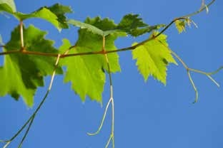
а) видоизменёнными листьями;
б) видоизменёнными вегетативными побегами;
в) видоизменёнными соцветиями;
г) разрастаниями коры и эпидермы побега.

- Какую функцию выполняет корневой волосок?

а) всасывающую;
б) защитную;
в) покровную;
г) проводящую.

- Сухим многосемянным плодом является:
а) крылатка;
б) орех;
в) семянка;
г) коробочка.

- У какого растения устьица находятся на обеих сторонах листа?
а) ковыль;
б) иван-чай;
в) подорожник;
г) борщевик.

- В пресной воде не обитают:
а) плоские черви;
б) иглокожие;

в) кишечнополостные;
г) двустворчатые моллюски.

- Однополые цветки характерны для:
а) тыквы;
б) пшеницы;

в) гороха;
г) ржи.

- Водоросли, которые благодаря пигментному составу наиболее приспособлены к фотосинтезу на большой глубине:

а) зелёные; б) бурые;
в) красные;
г) золотистые.

- Бактерии являются возбудителями:
а) клещевого энцефалита;
б) чесотки;

в) брюшного тифа;
г) гепатита А.

- Какой из перечисленных организмов проявляет положительный фототаксис?

а) хлорелла;
б) эвглена зелёная;
в) малярийный плазмодий;
г) дизентерийная амёба.

- Несколько линек в жизненном цикле характерно для:
а) афродиты (тип Кольчатые черви);
б) беззубки (тип Моллюски);
в) офиуры (тип Иглокожие);
г) аскариды (тип Круглые черви).

- Животное, изображённое на фотографии, дышит:
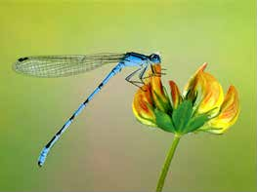
а) лёгкими в течение всей жизни;
б) жаберными ножками на стадии личинки и трахеями на стадии имаго; в) трахеями в течение всей жизни;
г) трахеями на стадии личинки и книжными лёгкими на стадии имаго.

- Гидра не обладает специализированными:
а) сенсорными клетками;
б) пищеварительно-мускульными клетками;
в) костными клетками;
г) эпителиально-мускульными клетками.

- Представленная на рисунке личинка характерна для:
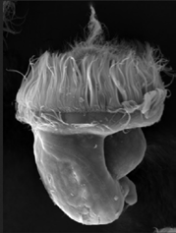

а) дождевого червя;
б) пиявки;
в) беззубки;
г) многощетинкового червя.

- К насекомым с неполным превращением относятся:
а) прямокрылые, двукрылые;
б) полужесткокрылые, перепончатокрылые;
в) жесткокрылые, равнокрылые;
г) тараканы, стрекозы.

- У птиц ведущим органом чувств является:

а) зрение;
б) обоняние;
в) слух;
г) осязание.

- К млекопитающим индо-малайской зоогеографической области относятся виды:
а) утконос, волк, сурок, косуля;
б) бобр, дикие куры, марабу, сайгак;
в) тигр; орангутан; кобра; павлин;
г) суслик, лось, ягуар, выхухоль.

- Какой из нижеперечисленных отделов позвоночника отсутствует у комодского варана (Varanus komodoensis)?

а) копчиковый;
б) шейный;
в) грудной;
г) хвостовой.

- У всех черепных, в отличие от бесчерепных, имеется:
а) выделительная система;
б) органы чувств;
в) почки;
г) глотка, пронизанная жаберными щелями.

- Представленная на рисунке структура необходима птицам для:
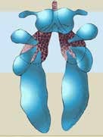

а) увеличения объёма вдыхаемого воздуха, вследствие чего к тканям и органам тела поступает больше кислорода, что приводит к интенсификации обмена веществ;
б) увеличения доли объёма тела, занятой воздухом, что, в свою очередь, облегчает полёт;
в) сохранения воздуха, насыщенного углекислым газом, до акта вдоха;
г) сохранения воздуха, насыщенного кислородом, до акта выдоха.

- Млекопитающих отличает от других позвоночных животных наличие:

а) клоаки;
б) желчного пузыря;
в) зубов;
г) альвеолярных лёгких.

- Что из нижеперечисленного является ферментом?

а) тромбин;
б) протромбин;
в) фибрин;
г) фибриноген.

- Из перечисленных ферментов в тонком кишечнике не функционирует:

а) химотрипсин;
б) липаза;
в) пепсин;
г) амилаза поджелудочной железы.

- Какой гормон назначают к пероральному приёму, так как он не расщепляется в пищеварительной системе человека?

а) тироксин;
б) инсулин;

в) глюкагон;
г) адренокортикотропин.

- Выберите кость или часть кости, к которой не прикрепляется грудино-ключично-сосцевидная мышца:

а) затылочная;
б) нижняя челюсть;
в) рукоятка;
г) височная.

- Артериальная кровь поступает в сердце через:

а) аорту;
б) лёгочную артерию;
в) полые вены;
г) лёгочные вены.

- Воздух в лёгочных пузырьках во время вдоха по сравнению с атмосферным воздухом:

а) содержит больше кислорода и меньше углекислого газа;
б) содержит меньше кислорода и углекислого газа;
в) содержит меньше кислорода и больше углекислого газа;
г) не отличается от наружного.

- Из приведённых характеристик колбочек выберите неправильную:
а) их меньше по количеству, чем палочек;
б) они осуществляют цветовое зрение;
в) наибольшая плотность колбочек в жёлтом пятне;
г) их только один тип.

- Что происходит в экосистеме, если в ней отсутствуют редуценты или их деятельность слабо выражена?
а) ничего не происходит;
б) происходит накопление органического вещества;
в) уменьшается численность продуцентов;
г) возрастает численность консументов.

- Какой тип клеток мог бы предоставить наилучшую возможность для изучения лизосом?
а) мышечная клетка;
б) нервная клетка;
в) фагоцитирующая белая кровяная клетка;
г) клетка мезофилла листа растения.

- Из перечисленных веществ полимером является:

а) инсулин;
б) фруктоза;
в) аланин;
г) аденин.

- Модификационная изменчивость:
а) необратима;
б) возникает под действием условий существования организма; в) связана с изменением генотипа;
г) наследуется.

- Органоид, изображённый на рисунке, имеет следующие особенности:
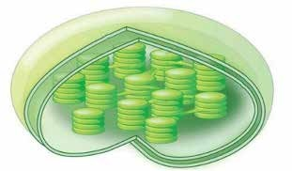
- содержит кристы;
- участвует в синтезе моносахаридов;
- в его составе можно обнаружить каротиноиды;
- встречается как у прокариот, так и у эукариот;
- наружная оболочка представлена клеточной стенкой;
- способен к росту и делению;
- структурным компонентом являются тилакоиды;
- содержит рибосомы, но не содержит ДНК.

а) 1, 2, 5, 8;
б) 1, 3, 4, 6;
в) 2, 3, 6, 7;
г) 2, 4, 5, 7.

- Определите животных, подходящих под описание:
- развитие прямое; в среднем ухе – три слуховые косточки; гетеродонтность (дифференцированные зубы);
- трёхкамерное сердце; кожа богата железами; ротоглоточный механизм дыхания;
- дифференцировка дыхательных путей; клоака; в состав скелета входит цевка и пряжка;
- один круг кровообращения; туловищные почки; шаровидный хрусталик.

а) 1 – полёвка; 2 – акула; 3 – кобра; 4 – треска;
б) 1 – варан; 2 – червяга; 3 – ворон; 4 – сёмга;
в) 1 – ленивец; 2 – квакша; 3 – хамелеон; 4 – горбуша;
г) 1 – барибал; 2 – серая жаба; 3 – поползень; 4 – окунь.

Часть 2
Вам предлагаются тестовые задания с множественными вариантами ответа (от 0 до 5). Индексы верных ответов/Да и неверных
ответов/Нет укажите в матрице знаком «Х».
- В состав древесины сосны входят:

а) сосуды;
б) механические волокна;
в) пробка;
г) паренхимные клетки;
д) трахеиды.

- Выберите характерный(-е) признак(-и) семейства Сложноцветные:
а) соцветие кисть или щиток;
б) плод зерновка;
в) листья чаще всего парноперистосложные с прилистниками;
г) большинство обитающих в России видов травянистые;
д) в соцветиях могут встречаться асимметричные цветки.
- Из перечисленных групп животных способны к бесполому размножению:

а) земноводные;
б) многощетинковые черви;
в) кишечнополостные;
- Два промежуточных хозяина имеет:
а) бычий цепень;
б) кошачья двуустка;
в) печёночный сосальщик;
г) ракообразные;
д) плоские черви.

г) трихомонада;
д) широкий лентец.

- Ферменты, расщепляющие белки, выделяются:

а) слюнными железами;
б) железами желудка;
в) поджелудочной железой;
г) печенью;
д) железами тонкого кишечника.

- Укажите, какие из нижеперечисленных клеток относятся к клеткам иммунной системы:

а) В-клетки;
б) шванновские клетки;
в) фибробласты;
г) эритроциты;
д) клетки-убийцы.

- У эукариот транскрипция происходит в:
а) ядре;
б) аппарате Гольджи,
в) митохондриях;

г) пластидах;
д) лизосомах.

- Какие из органелл, изображённых на рисунке, являются немембранными?
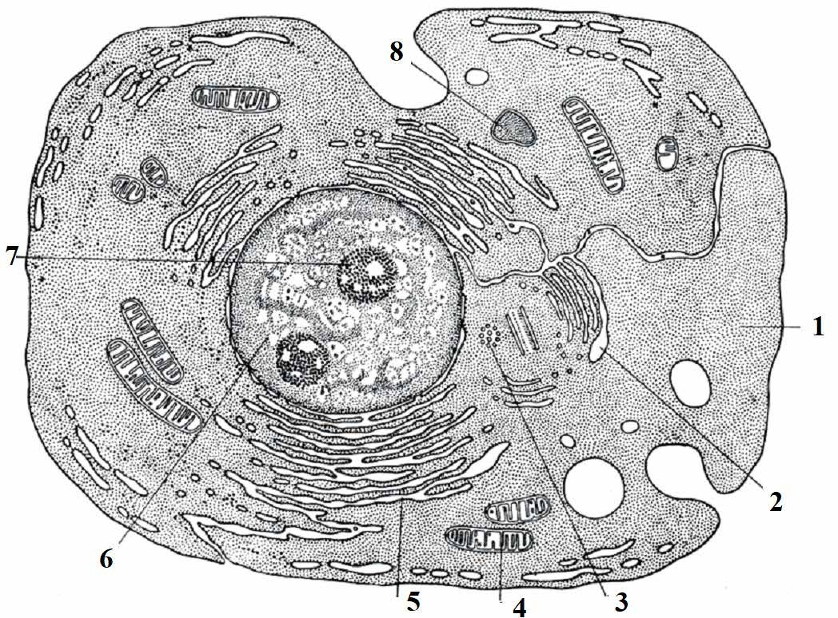
а) 2;
б) 3;
в) 4;
г) 5;
д) все вышеперечисленные.

- На рисунке изображена гистограмма, на которой показана степень участия кожных покровов в процессе дыхания. Поглощение кислорода – светлые полосы, выделение углекислого газа – тёмные полосы. Каким позвоночным животным соответствуют эти варианты кожного дыхания?
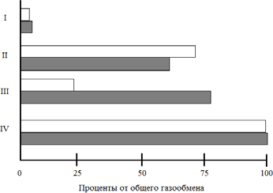

а) I – человек; II – лягушка; III – головастик лягушки; IV – безлёгочная саламандра;
б) I – безлёгочная саламандра; II – человек; III – головастик лягушки; IV – лягушка;
в) I – лягушка; II – головастик лягушки; III – безлёгочная саламандра; IV – человек;
г) I – безлёгочная саламандра; II – головастик лягушки; III – лягушка; IV – человек;
д) I – головастик лягушки; II – человек; III – лягушка; IV – безлёгочная саламандра.

- Выберите пример(-ы) аменсализма:
а) инфузория-туфелька и инфузория-дидиниум;
б) акула и рыба-прилипала;
в) собака и блоха;
г) коралл и зооксантеллы;
д) ель и черника.

Часть 3
Вам предлагаются тестовые задания в виде суждений, с каждым из которых следует либо согласиться, либо отклонить. В матрице ответов знаком «Х» укажите вариант ответа «да» или «нет».

- Эндосперм семени голосеменных триплоидный.
- Ниже зоны проведения в корне нет явных анатомических различий между клетками.
- В жизненном цикле хламидомонады преобладает гаплоидная стадия.
- Среди трутовых грибов есть как паразиты, так и сапротрофы.
- Кровь дождевого червя содержит гемоглобин.
- Кровеносная система циклопа незамкнутая.
- Кокон бабочки-шелкопряда состоит из белка.
- Пиявки обладают хорошо развитым целомом, который занимает более
50 % объёма их тела.
- Для всех позвоночных на определённой стадии развития характерно наличие постанального отдела тела – хвоста.
- Отделом желудка жвачных, соответствующим однокамерному желудку млекопитающих, является сычуг.
- Печень и селезёнка могут выполнять функцию депо крови и высвобождать дополнительные объёмы крови в кровоток в стрессовых условиях.
- Эластическая тяга лёгких зависит от наличия на поверхности альвеол поверхностно-активных веществ, таких как сурфактант.
- Двенадцатиперстная кишка – это отдел тонкой кишки, в который впадают протоки поджелудочной железы и печени.
- Слуховые косточки молоточек и наковальня имеются только у млеко- питающих.
- В лёгких человека на любой стадии процесса дыхания определённый объём занят углекислым газом.
- Зона коры больших полушарий мозга, ответственная за кожно-мышечную чувствительность, расположена в затылочной части мозга.
- Комплекс Гольджи хорошо развит в клетках поджелудочной железы.
- Споры бесполого размножения у водорослей всегда образуются в резуль- тате митоза.
- Гликолиз – это процесс разложения глюкозы или других моносахаридов до ацетальдегида, который, в свою очередь, потом метаболизируется в ацетат и далее разлагается в цикле Кребса.
- Дальтонизм и гемофилия у человека – признаки, которые могут наследоваться сцепленно с полом.

Часть 4

Задание 1. Отнесите растения из общего списка (1–16) к семействам (А–Г).
Семейство: А – Астровые; Б – Розоцветные; В – Зонтичные; Г – Злаковые.
Растение: 1 – астра, 2 – укроп, 3 – вишня, 4 – просо, 5 – ячмень, 6 – георгин,
7 – тмин, 8 – ромашка, 9 – абрикос, 10 – одуванчик, 11 – айва, 12 – пырей,
13 – борщевик, 14 – рис, 15 – шиповник, 16 – петрушка.

Задание 2. Зубная система млекопитающих описывается с помощью так называемой зубной формулы, в которой зубы определённого типа обозна- чаются следующим образом: I – резцы, C – клыки, P – премоляры (малые коренные), M – моляры (большие коренные). Числители в зубной формуле обозначают число зубов в верхней челюсти, знаменатели – в нижней, причём указывается число зубов только с одной (левой или правой) стороны челюсти. Установите соответствие между видом животного (А–Д) и зубной формулой (1–6). Результаты внесите в таблицу ответов.
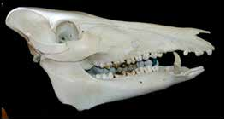
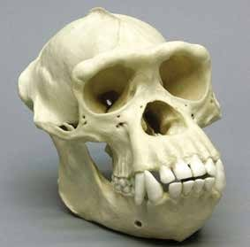
А) кабан (Sus scrofa) | Б) обыкновенный шимпанзе  (Pan troglodytes)

В) серая крыса  (Rattus norvegicus) | Г) лось (Alces alces) | Д) волк (Canis lupus)
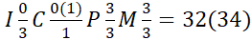
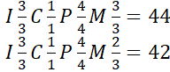
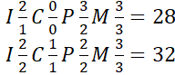
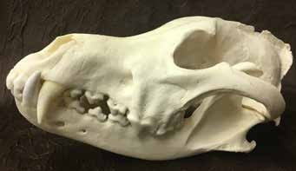
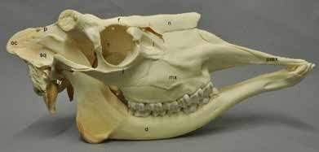
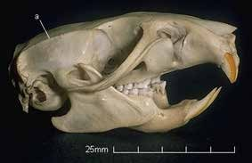
Зубные формулы:
1) ; | 4) ;
2) ; | 5) ;
3) ; | 6) 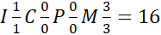.

Задание 3. Установите соответствия между указанными гидробионтами (А–Е) и экологическими группами (1–5).
Гидробионты:
А) водомерка; Б) медуза цианея; В) кальмар Гумбольдта; Г) португальский кораблик; Д) тунец; Е) мидия.

Экологические группы:
- бентос;
- нектон (активно передвигающиеся в толще воды гидробионты);
- планктон (парящие в воде и малоподвижные гидробионты);
- нейстон (организмы, прикреплённые к поверхностной плёнке воды);
- плейстон (гидробионты, пересекающие поверхностную плёнку воды).

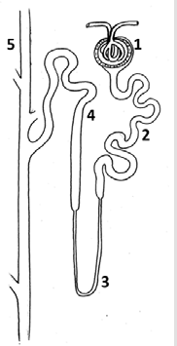
Задание 4. Установите соответствие между названиями структур (А–Д) и цифрами на рисунке (1–5).
А – проксимальный каналец;
Б – собирательная трубочка;
В – петля Генле;
Г – дистальный каналец;
Д – капсула Боумена–Шумлянского.

Задание 5. Установите соответствия между пищевыми продуктами (обозначены буквами А–Е) и питательными веществами (обозначены цифрами 1–6), содержащимися в этих продуктах в наибольшем количестве

Пищевые продукты | Питательные вещества
А. молоко;  Б. белые грибы;  В. простокваша;  Г. лимон;  Д. картофель;  Е. рыбий жир. | - витамин С;  - лактоза;  - молочная кислота;  - крахмал;  - триглицериды;  - белок.

Лист ответов

Часть 1
№ | 1 | 2 | 3 | 4 | 5 | 6 | 7 | 8 | 9 | 10 | 11 | 12 | 13 | 14 | 15 | 16 | 17 | 18
а
б
в
г

№ | 19 | 20 | 21 | 22 | 23 | 24 | 25 | 26 | 27 | 28 | 29 | 30 | 31 | 32 | 33 | 34 | 35
а
б
в
г
Часть 2
№ | 1 |  | 2 |  | 3 |  | 4 |  | 5
Да/нет | д | н | д | н | д | н | д | н | д | н
а
б
в
г
д

№ | 6 |  | 7 |  | 8 |  | 9 |  | 10
Да/нет | д | н | д | н | д | н | д | н | д | н
а
б
в
г
д

Часть 3
№ | 1 | 2 | 3 | 4 | 5 | 6 | 7 | 8 | 9 | 10 | 11 | 12 | 13 | 14 | 15 | 16 | 17 | 18 | 19 | 20
Да (верно)
Нет (неверно)

Часть 4
Задание 1
Семейство | А | Б | В | Г
Растение

Задание 2.
Животное | А | Б | В | Г | Д
Зубная формула

Задание 3.
Гидробионт | А | Б | В | Г | Д | Е
Экологическая ниша

Задание 4.
Название структуры | А | Б | В | Г | Д
Цифра на рисунке

Задание 5.
Пищевые продукты | А | Б | В | Г | Д | Е
Питательные вещества

Ответы
10 класс
Максимальный балл за работу – 96.

Часть1.
№ | 1 | 2 | 3 | 4 | 5 | 6 | 7 | 8 | 9 | 10 | 11 | 12 | 13 | 14 | 15 | 16 | 17 | 18
а |  |  |  | Х |  | Х |  | Х |  |  |  |  |  |  |  |  | Х
б |  | Х | Х |  |  |  | Х |  |  |  | Х
в | Х |  |  |  |  |  |  |  | Х | Х |  |  | Х | Х |  |  |  | Х
г |  |  |  |  | Х |  |  |  |  |  |  | Х |  |  | Х | Х

№ | 19 | 20 | 21 | 22 | 23 | 24 | 25 | 26 | 27 | 28 | 29 | 30 | 31 | 32 | 33 | 34 | 35
а | Х |  |  |  | Х |  | Х |  |  |  |  |  |  | Х
б |  |  |  |  |  |  |  | Х |  |  |  | Х |  |  | Х
в |  | Х |  |  |  | Х |  |  |  | Х |  |  | Х |  |  | Х
г |  |  | Х | Х |  |  |  |  | Х |  | Х |  |  |  |  |  | Х
Критерии оценивания: по 1 баллу за правильный ответ. Итого: за 1-ю часть – 35 баллов.

Часть 2
№ | 1 |  | 2 |  | 3 |  | 4 |  | 5
Да/нет | Д | н | д | н | д | н | д | н | д | н
а |  | Х |  | Х |  | Х |  | Х |  | Х
б | Х |  |  | Х | Х |  | Х |  | Х
в |  | Х |  | Х | Х |  |  | Х | Х
г | Х |  | Х |  |  | Х |  | Х |  | Х
д | Х |  | Х |  | Х |  | Х |  | Х

№ | 6 |  | 7 |  | 8 |  | 9 |  | 10
Да/нет | Д | н | д | н | д | н | д | н | д | н
а | Х |  | Х |  |  | Х | Х |  |  | Х
б |  | Х |  | Х | Х |  |  | Х |  | Х
в |  | Х | Х |  |  | Х |  | Х |  | Х
г |  | Х | Х |  |  | Х |  | Х |  | Х
д | Х |  |  | Х |  | Х |  | Х | Х
Критерии оценивания: по 2 балла за полностью правильный ответ (по 0,4 балла за попадание в нужную ячейку каждого вопроса).
Итого: за 2-ю часть – 20 баллов.

Часть 3
№ | 1 | 2 | 3 | 4 | 5 | 6 | 7 | 8 | 9 | 10 | 11 | 12 | 13 | 14 | 15 | 16 | 17 | 18 | 19 | 20
Да (верно) |  |  | Х | Х | Х | Х | Х |  | Х | Х | Х | Х | Х | Х | Х |  | Х |  |  | Х
Нет (неверно) | Х | Х |  |  |  |  |  | Х |  |  |  |  |  |  |  | Х |  | Х | Х
Критерии оценивания: по 1 баллу за каждый правильный ответ. Итого: за 3-ю часть – 20 баллов

Часть 4 задание1
Семейство | А | Б | В | Г
Растение | 1, 6, 8, 10 | 3, 9, 11, 15 | 2, 7, 13, 16 | 4, 5, 12, 14
Критерии оценивания: по 0,5 балла за каждую правильно поставленную цифру.
Итого: 8 баллов.

Задание 2.
Животное | А | Б | В | Г | Д
Зубная формула | 2 | 5 | 6 | 1 | 3
Критерии оценивания: по 1 баллу за каждую правильно поставленную цифру в задании. Итого: 5 баллов.

Задание 3.
Гидробионт | А | Б | В | Г | Д | Е
Экологическая ниша | 4 | 3 | 2 | 5 | 2 | 1
Критерии оценивания: по 0,5 балла за каждую правильно поставленную цифру.
Итого: 3 балла.

Задание 4.
Название структуры | А | Б | В | Г | Д
Цифра на рисунке | 2 | 5 | 3 | 4 | 1
Критерии оценивания: по 0,4 балла за каждую правильно поставленную цифру.
Итого: 2 балла.

Задание 5.
Пищевые продукты | А | Б | В | Г | Д | Е
Питательные вещества | 2 | 6 | 3 | 1 | 4 | 5
Критерии оценивания: по 0,5 балла за каждую правильно поставленную цифру.
Итого: 3 балла.

Всего за 4-ю часть – 21 балл.

